วิธีใช้ปฏิทินกิจกรรมของเว็บไซต์ รพ.โคกเจริญ

1.เข้าไปที่เว็บไซต์ของโรงพยาบาล http://kcrhos.go.th/index.php/th/
2.ล็อกอินเข้าสู่ระบบเพื่อใช้งาน (สำหรับเจ้าหน้าที่ท่านใดยังไม่เป็นสมาชิกให้กดสมัครสมาชิกก่อนครับ)
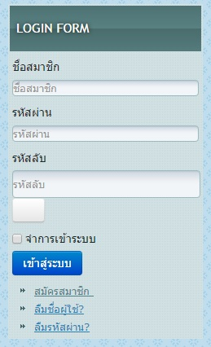

3.เข้าไปที่ปฏิทินกิจกรรม คลิกเลือกตามลูกศร
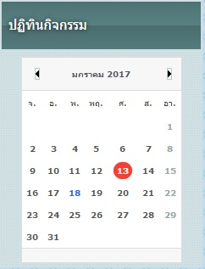

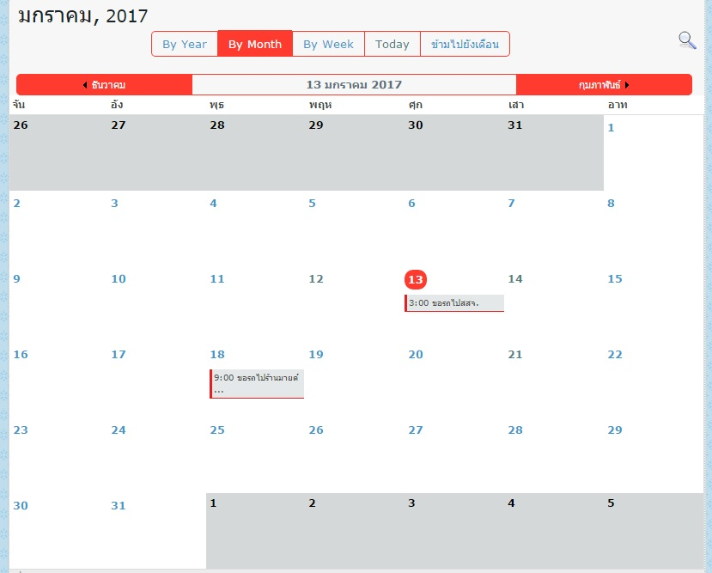
4.จะเข้าสู่หน้าปฏิทินกิจกรรม

5.คลิกเครื่องหมายบวกเพื่อสร้างกิจกรรมของวันที่ 27 (ถ้าเราจะสร้างกิจกรรมของวันไหนให้คลิกเครื่องหมายบวกที่อยู่ทางด้านขวาของวันนั้น
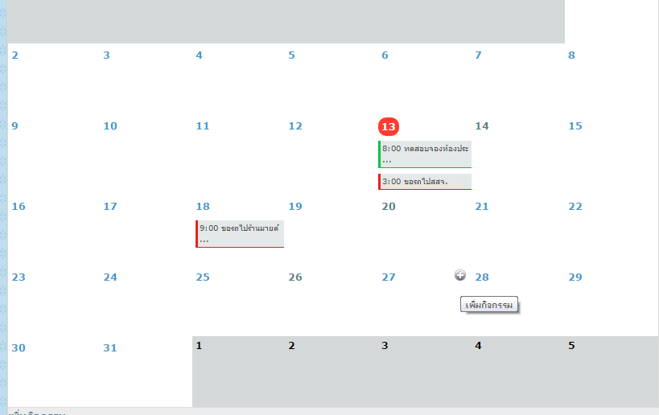

6.

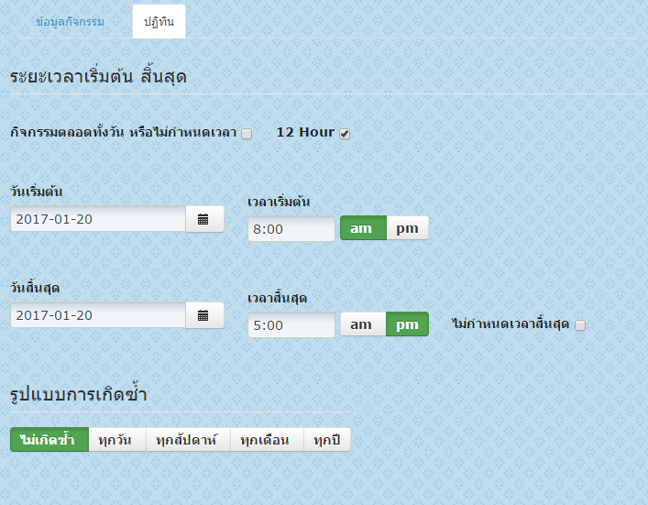
6. กดไปที่แท็บปฏิทิน จะปรากฏหน้านี้ดังนี้

6.1
6.2

6.3
6.4
6.5

6.1 วันเริ่มต้น ให้กำหนดวัน เดือน ปี ที่ต้องการ
6.2 เวลาเริ่มต้น ให้กำหนดเวลาที่ต้องการ
6.3วันสิ้นสุด กำหนดวันเดือนปีที่จะสิ้นสุดการแสดงกิจกรรม
6.4 เวลาสิ้นสุด กำหนดเวลาที่จะให้สิ้นสุดการแสดงกิจกรรม
6.5 ไม่กำหนดเวลาสิ้นสุด ถ้าไม่ต้องการให้แสดงเวลาสิ้นสุดให้ติ้กเครื่องหมายถูกที่ตัวเลือกนี้

7.กดไปที่แท็บข้อมูลกิจกรรม ใส่รายละเอียดกิจกรรมตามนี้
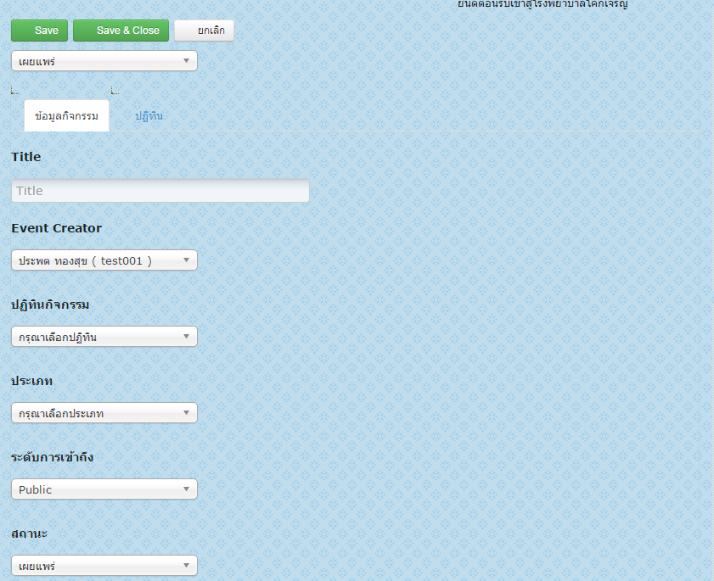

7.1

7.2

7.3

7.4

7.5

7.6

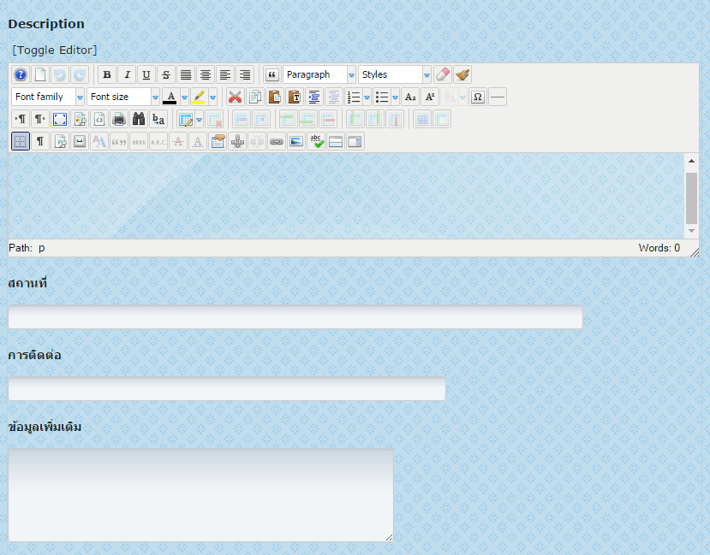
7.7

7.8

7.9

8.0

7.1 Title (หัวข้อกิจกรรม) ให้ใส่หัวข้อกิจกรรมที่ต้องการจะสร้าง
7.2 Event Creator (ชื่อผู้สร้าง) ให้ใส่ชื่อผู้ใช้ที่ล็อกอินเข้ามา
7.3 ปฏิทินกิจกรรม (กิจกรรมของปฏิทิน) มีอยู่ 3 ตัวเลือก 1.กิจกรรมขอรถ 2.กิจกรรมจองห้อง ประชุม 3.กิจกรรมยืมโน้ตบุ้ค
7.4 ประเภท (ประเภทของปฏิทิน) ให้เลือกตามหัวข้อของปฏิทินกิจกรรม เช่นถ้าเลือกปฏิทินกิจกรรมเป็น “กิจกรรมขอรถ” ก็ให้เลือกเป็นประเภท “ขอรถ”
7.5 ระดับการเข้าถึง ให้เลือกเป็น “Registered”
7.6 สถานะ ให้เลือกเป็น “เผยแพร่”
7.7 Description ให้ใส่รายละเอียดของกิจกรรมลงไป
7.8 สถานที่ ระบุสถานที่ที่ต้องการ
7.9 การติดต่อ ใส่หรือไม่ใส่ก็ได้
8.0 ข้อมูลเพิ่มเติม ใส่หรือไม่ใส่ก็ได้

8. เมื่อเสร็จแล้วให้กด Save & Close
